山西大学计算机与信息技术学院
实验报告
姓 名 |  | 李昭洁 |  |  | 学 号 |  | 202301006116 |  | 专业、班级 |  | 人工智能2301
课程名称 |  | Python程序设计课程设计 |  |  |  |  |  |  |  |  | 实验日期 | 2024.9.30
成 绩 |  |  |  | 指导教师 |  | 解宇 |  | 小组 |  | 9 | 批改日期
实验名称 |  |  | 人机交互和图形艺术，tkinter库的使用、turtle库的使用、QT的使用。
1.Tkinter创建简单计算器
import tkinter as tk
这行代码导入了 Python 的标准 GUI 库 tkinter，并将其简称为 tk，以便在后续代码中更方便地使用 tkinter 提供的各种 GUI 组件和功能。
# 创建主窗口
root = tk.Tk()
root.title("简单计算器")
root = tk.Tk()：创建了一个 Tk 类型的主窗口对象，它是整个 GUI 应用程序的顶级容器，后续所有的 GUI 组件都将添加到这个主窗口中。
root.title("简单计算器")：设置了主窗口的标题为 "简单计算器"，这个标题会显示在窗口的顶部栏。
# 创建显示屏幕部件
display = tk.Entry(root, width=20, font=("Arial", 18), borderwidth=2, relief="solid")
display.grid(row=0, column=0, columnspan=4)
display = tk.Entry(root, width=20, font=("Arial", 18), borderwidth=2, relief="solid")：创建了一个 Entry 组件，它用于在 GUI 中显示和输入文本。这里设置了它的一些属性，如宽度为 20 个字符，字体为 Arial 大小 18，边框宽度为 2，边框样式为 solid（实线边框），并且它所属的父容器是前面创建的主窗口 root。
display.grid(row=0, column=0, columnspan=4)：使用 grid 布局管理器将 display 组件放置在主窗口的第一行（row=0），从第一列（column=0）开始，并且跨越 4 列（columnspan=4），这样它就能在窗口顶部占据较宽的空间用于显示输入和计算结果。
# 定义按钮的点击事件
def button_click(value):
current_text = display.get()
display.delete(0, tk.END)
display.insert(0, current_text + value)
这个函数用于处理数字和运算符按钮的点击事件。当按钮被点击时，它会获取当前 display 组件中的文本内容，然后先清空 display 组件中的文本，最后将之前获取的文本内容与点击按钮对应的文本值（数字或运算符）拼接起来，并重新插入到 display 组件中，实现了在显示屏幕上逐步输入数字和运算符的功能。
def calculate():
try:
result = eval(display.get())
display.delete(0, tk.END)
display.insert(0, str(result))
except Exception as e:
display.delete(0, tk.END)
display.insert(0, "Error")
该函数用于处理等号（"="）按钮的点击事件，即执行计算操作。它首先尝试使用 eval 函数对 display 组件中获取到的表达式字符串进行求值。如果求值成功，它会清空 display 组件中的内容，然后将计算结果转换为字符串并插入到 display 组件中。如果在求值过程中出现异常（比如表达式语法错误等），则会清空 display 组件并插入 "Error" 字样，表示计算出错。
def clear():
display.delete(0, tk.END)
此函数用于处理清除（"C"）按钮的点击事件，它会直接清空 display 组件中的所有文本内容，以便用户重新输入。
# 创建按钮
buttons = [
('7', 1, 0), ('8', 1, 1), ('9', 1, 2), ('/', 1, 3),
('4', 2, 0), ('5', 2, 1), ('6', 2, 2), ('*', 2, 3),
('1', 3, 0), ('2', 3, 1), ('3', 3, 2), ('-', 3, 3),
('0', 4, 0), ('.', 4, 1), ('+', 4, 2), ('=', 4, 3),
]
for (text, row, col) in buttons:
if text == '=':
btn = tk.Button(root, text=text, padx=20, pady=20, command=calculate)
else:
btn = tk.Button(root, text=text, padx=20, pady=20, command=lambda txt=text: button_click(txt))
btn.grid(row=row, column=col)
首先定义了一个包含按钮文本、所在行和列信息的列表 buttons，其中每个元素是一个元组，分别表示按钮上显示的文本、按钮在网格布局中的行号和列号。然后通过循环遍历这个列表，对于每个元组：如果按钮文本是 "="，则创建一个 Button 组件，设置其文本、填充大小，并将其点击事件绑定到 calculate 函数，用于执行计算操作。如果按钮文本不是 "="，则创建一个 Button 组件，设置其文本、填充大小，并通过一个匿名函数（lambda）将其点击事件绑定到 button_click 函数，同时将按钮文本作为参数传递给 button_click 函数，用于实现数字和运算符的输入功能。最后，使用 grid 布局管理器将每个创建好的按钮按照其对应的行号和列号放置在主窗口中。
# 创建清除按钮
clear_button = tk.Button(root, text="C", padx=20, pady=20, command=clear)
clear_button.grid(row=4, column=2, columnspan=2)
创建了一个显示文本为 "C" 的清除按钮，设置了其填充大小，并将其点击事件绑定到 clear 函数，用于清空显示屏幕的内容。然后使用 grid 布局管理器将其放置在主窗口的第四行（row=4），从第二列（column=2）开始，跨越两列（columnspan=2）。
# 运行主循环
root.mainloop()
这行代码启动了 Tkinter 应用程序的主事件循环。在这个循环中，程序会不断监听各种 GUI 事件（如按钮点击、鼠标移动等），并根据事件的类型调用相应的事件处理函数，从而实现与用户的交互，直到用户关闭主窗口，循环才会结束。
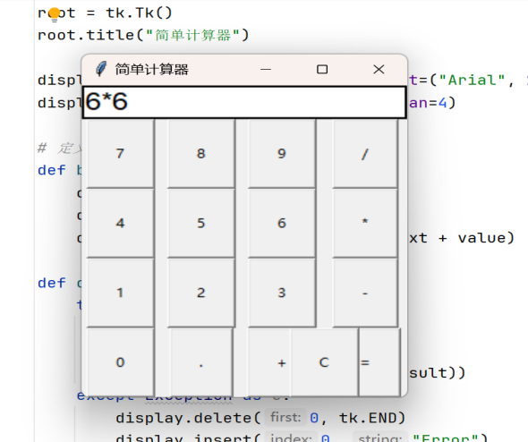
2.Turtle绘制螺旋形图案
import turtle
这行代码导入了 Python 的 turtle 库，它是一个用于绘制图形的标准库。通过导入这个库，我们可以使用其中提供的各种函数和对象来创建图形化的程序，比如绘制线条、形状等。
# 设置Turtle
t = turtle.Turtle()
t.speed(10)
t = turtle.Turtle()：创建了一个 Turtle 对象，这个对象就像是我们在画布上进行绘图的 “画笔”。我们可以通过调用这个对象的各种方法来控制它的移动、绘制等操作。
t.speed(10)：设置了 Turtle 对象 t 的绘制速度。在 turtle 库中，速度值可以在 0 到 10 之间设置，其中 0 表示最快速度（没有动画效果），1 到 10 表示逐渐减慢的速度，数字越大速度越慢且绘制过程会有明显的动画效果。这里设置速度为 10，意味着绘制过程会相对较慢且能看到明显的绘制步骤。
# 画螺旋
for i in range(50):
t.forward(i * 10)
t.right(144)
这部分代码是一个循环结构，用于绘制一个螺旋形状的图形。
循环条件 for i in range(50)：表示循环会执行 50 次，每次循环时变量 i 会依次取从 0 到 49 的整数。
在每次循环中：t.forward(i * 10)：调用 Turtle 对象 t 的 forward 方法，使 “画笔” 向前移动一定的距离。这里移动的距离是根据循环变量 i 来计算的，每次移动的距离为 i * 10 个单位，随着循环的进行，移动的距离会逐渐增加，从而形成螺旋状向外扩展的效果。t.right(144)：调用 Turtle 对象 t 的 right 方法，使 “画笔” 向右旋转 144 度。结合前面每次向前移动不同距离的操作，通过不断地前进和旋转特定角度，最终绘制出一个具有特定形状的螺旋图形。
# 完成绘图
turtle.done()
这行代码用于保持绘图窗口的显示状态，直到用户手动关闭窗口。它会阻塞程序的进一步执行，确保在用户查看完绘制的图形后，绘图窗口不会立即关闭。

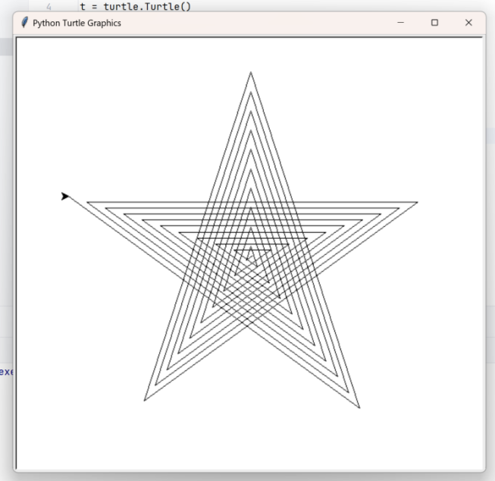
3.PyQt5记事本应用程序
import sys
from PyQt5.QtWidgets import QApplication, QMainWindow, QTextEdit, QAction, QFileDialog, QMessageBox
import sys：导入 sys 模块，该模块提供了对 Python 解释器相关的操作和一些系统级别的函数，在这里主要用于在程序结束时正确退出应用程序。
from PyQt5.QtWidgets import QApplication, QMainWindow, QTextEdit, QAction, QFileDialog, QMessageBox：从 PyQt5.QtWidgets 包中导入了一系列用于创建图形用户界面（GUI）应用程序的类。
QApplication：是每个 PyQt5 应用程序都需要的类，用于管理应用程序的控制流和主事件循环。
QMainWindow：是一个主窗口类，通常用于构建具有菜单栏、工具栏、状态栏等常见 GUI 元素的应用程序主窗口。
QTextEdit：用于创建一个可编辑的文本区域，用户可以在其中输入和编辑文本。
QAction：用于创建可以与菜单、工具栏等交互元素关联的操作动作，比如打开文件、保存文件等操作。
QFileDialog：提供了用于打开和保存文件的对话框功能，方便用户选择文件路径和文件名。
QMessageBox：可用于显示各种提示信息、警告信息、错误信息等给用户。
class Notepad(QMainWindow):
def __init__(self):
super().__init__()
self.initUI()
这里定义了一个名为 Notepad 的类，它继承自 QMainWindow 类。这意味着 Notepad 类将继承 QMainWindow 的所有属性和方法，并且可以在此基础上进行扩展和定制。
在 __init__ 方法中：super().__init__()：调用父类（QMainWindow）的 __init__ 方法，确保父类的初始化工作得以完成，比如设置窗口的一些默认属性等。
self.initUI()：调用自身的 initUI 方法来进一步初始化和设置 Notepad 应用程序的用户界面。
def initUI(self):
# 创建文本编辑器部件
self.textEdit = QTextEdit()
self.setCentralWidget(self.textEdit)
# 创建菜单栏
menubar = self.menuBar()
fileMenu = menubar.addMenu('File')
# 创建打开文件操作
openFile = QAction('Open', self)
openFile.setShortcut('Ctrl+O')
openFile.triggered.connect(self.openFile)
fileMenu.addAction(openFile)
# 创建保存文件操作
saveFile = QAction('Save', self)
saveFile.setShortcut('Ctrl+S')
saveFile.triggered.connect(self.saveFile)
fileMenu.addAction(saveFile)
# 设置主窗口
self.setGeometry(300, 300, 600, 400)
self.setWindowTitle('Simple Notepad')
self.show()
这个方法用于初始化 Notepad 应用程序的用户界面，主要完成以下几个方面的工作：
创建文本编辑器部件：self.textEdit = QTextEdit()：创建了一个 QTextEdit 对象，它将作为应用程序的核心文本编辑区域，用户可以在其中输入、编辑和查看文本。self.setCentralWidget(self.textEdit)：将创建好的 QTextEdit 对象设置为 Notepad 主窗口的中心部件，这样它就会占据主窗口的主要显示区域。
创建菜单栏：menubar = self.menuBar()：获取主窗口的菜单栏对象。fileMenu = menubar.addMenu('File')：在菜单栏上添加一个名为 "File" 的菜单。
创建打开文件和保存文件操作：对于打开文件操作：openFile = QAction('Open', self)：创建一个名为 "Open" 的 QAction 对象，它代表了打开文件的操作动作。openFile.setShortcut('Ctrl+O')：为打开文件操作设置快捷键为 "Ctrl+O"。
openFile.triggered.connect(self.openFile)：将打开文件操作的触发事件与 self.openFile 方法进行连接，当用户点击 "Open" 动作或者按下快捷键 "Ctrl+O" 时，就会调用 self.openFile 方法。fileMenu.addAction(openFile)：将创建好的打开文件的 QAction 对象添加到 "File" 菜单中。对于保存文件操作：saveFile = QAction('Save', self)：创建一个名为 "Save" 的 QAction 对象，它代表了保存文件的操作动作。saveFile.setShortcut('Ctrl+S')：为保存文件操作设置快捷键为 "Ctrl+S"。saveFile.triggered.connect(self.saveFile)：将保存文件操作的触发事件与 self.saveFile 方法进行连接，当用户点击 "Save" 动作或者按下快捷键 "Ctrl+S" 时，就会调用 self.saveFile 方法。fileMenu.addAction(saveFile)：将创建好的保存文件的 QAction 对象添加到 "File" 菜单中。
设置主窗口：self.setGeometry(300, 300, 600, 400)：设置主窗口的位置（横坐标为 300，纵坐标为 300）和大小（宽度为 600，高度为 400）。self.setWindowTitle('Simple Notepad')：设置主窗口的标题为 "Simple Notepad"。self.show()：显示主窗口，使其在屏幕上可见。
def openFile(self):
# 打开文件对话框
options = QFileDialog.Options()
fileName, _ = QFileDialog.getOpenFileName(self, "Open File", "", "Text Files (*.txt);;All Files (*)", options=options)
if fileName:
with open(fileName, 'r') as f:
self.textEdit.setText(f.read())
打开文件对话框：options = QFileDialog.Options()：创建一个 QFileDialog 的选项对象，用于设置打开文件对话框的一些属性（在这里没有对其进行特殊设置，使用默认属性）。fileName, _ = QFileDialog.getOpenFileName(self, "Open File", "", "Text Files (*.txt);;All Files (*)", options=options)：调用 QFileDialog 的 getOpenFileName 方法，弹出一个打开文件的对话框，让用户选择要打开的文件。这个方法返回两个值，第一个值是用户选择的文件名（包括路径），第二个值是文件类型过滤器的索引（在这里我们不关心这个索引值，所以用下划线忽略它）。
读取并显示文件内容：如果用户选择了一个文件名（即 fileName 不为空）：with open(fileName, 'r') as f:：使用 open 函数以只读方式打开用户选择的文件，并将文件对象赋值给 f。self.textEdit.setText(f.read())：读取文件对象 f 中的全部内容，并通过 self.textEdit 的 setText 方法将读取到的内容设置到文本编辑区域中，从而在应用程序中显示出所选文件的内容。
def saveFile(self):
# 保存文件对话框
options = QFileDialog.Options()
fileName, _ = QFileDialog.getSaveFileName(self, "Save File", "", "Text Files (*.txt);;All Files (*)", options=options)
if fileName:
with open(fileName, 'w') as f:
f.write(self.textEdit.toPlainText())
打开保存文件对话框：options = QFileDialog.Options()：创建一个 QFileDialog 的选项对象，用于设置保存文件对话框的一些属性（在这里没有对其进行特殊设置，使用默认属性）。fileName, _ = QFileDialog.getSaveFileName(self, "Save File", "", "Text Files (*.txt);;All Files (*)", options=options)：调用 QFileDialog 的 getSaveFileName 方法，弹出一个保存文件的对话框，让用户选择要保存的文件的文件名和路径。这个方法返回两个值，第一个值是用户选择的文件名（包括路径），第二个值是文件类型过滤器的索引（在这里我们不关心这个索引值，所以用下划线忽略它）。
保存文件内容：如果用户选择了一个文件名（即 fileName 不为空）：with open(fileName, 'w') as f:：使用 open 函数以只写方式打开用户选择的文件，并将文件对象赋值给 f。f.write(self.textEdit.toPlainText())：将文本编辑区域 self.textEdit 中的纯文本内容通过 f 的 write 方法写入到用户选择的文件中，从而实现保存文件的功能。
if __name__ == '__main__':
app = QApplication(sys.argv)
notepad = Notepad()
sys.exit(app.exec_())
app = QApplication(sys.argv)：创建一个 QApplication 对象，它是整个 PyQt5 应用程序的核心，用于管理应用程序的控制流和主事件循环。这里将系统命令行参数 sys.argv 传递给 QApplication 的构造函数，以便应用程序可以根据需要处理这些参数。
notepad = Notepad()：创建一个 Notepad 类的实例，也就是创建了我们的文本编辑器应用程序对象。
sys.exit(app.exec_())：启动应用程序的主事件循环，通过调用 app.exec_() 方法，使应用程序开始监听各种用户事件（如鼠标点击、键盘输入等），并根据这些事件进行相应的处理。当用户关闭应用程序主窗口时，主事件循环结束，然后通过 sys.exit() 函数正确退出应用程序，确保系统资源得到释放。
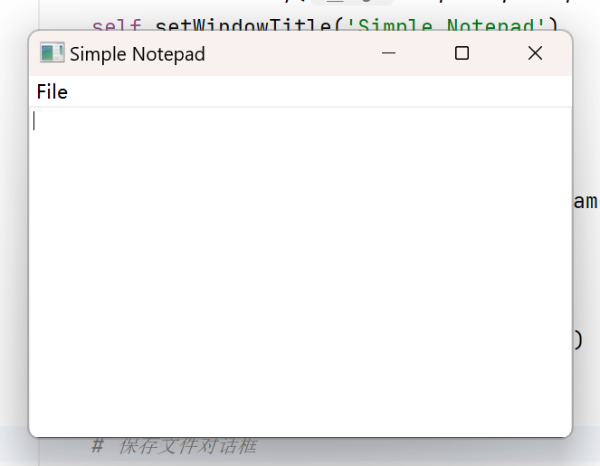
教 师
评 语

